Проект
«Приобретение библиотечного передвижного комплекса для Государственного учреждения культуры «Новогрудская районная библиотека»
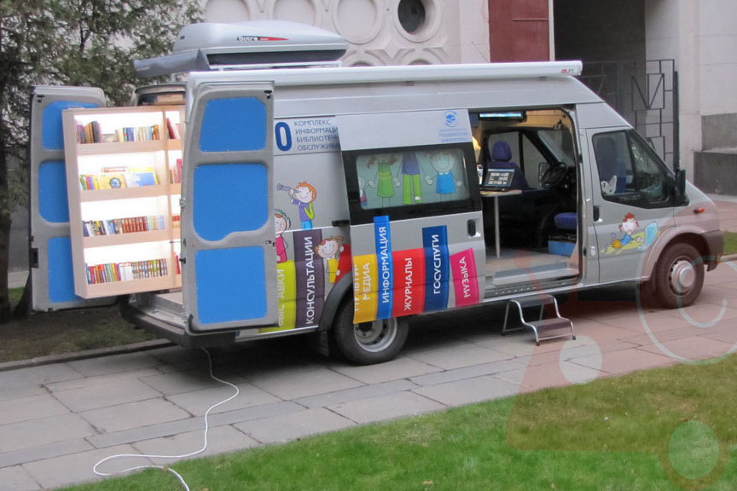
- Наименование проекта: «Приобретение библиотечного передвижного комплекса для Государственного учреждения культуры «Новогрудская районная библиотека»
- Срок реализации проекта: Один год
- Организация-заявитель: Государственное учреждение культуры «Новогрудская районная библиотека»
- Цели проекта: Оказание помощи нуждающимся, улучшение качества жизни людей, проживающих в отдалённых деревнях Новогрудского района
- Задачи, планируемые к выполнению в рамках реализации проекта:
- обслуживание книгой населения отдалённых и малонаселённых деревень;
- продвижение информационных и копировально-множительных услуг;
- создание площадки для интеллектуального досуга и общения пожилых людей;
- библиотерапевтическая помощь нуждающимся.
6. Целевая группа: жители отдалённых и малонаселённых деревень, пожилые люди.
7. Описание социальных условий, потребность в проекте:
Новогрудок – районный центр, расположенный в северо-восточной части Гродненской области, центр Новогрудского района. Численность населения – 41110 человек, в сельской местности проживает 12114 человек. Многие населённые пункты Новогрудского района в настоящее время удалены от агрогородков, здесь закрыты школы, детские сады, комплексные пункты бытового обслуживания, клубы и библиотеки, поэтому есть проблема труднодоступности получения базовых культурно-просветительских услуг. Постарело и само население, в результате чего, в настоящее время в отдалённых деревнях проживает небольшое количество людей, лишенных стационарного социально-бытового обслуживания, причина тому – нерентабельность. Как правило, возрастной человек, который свою жизнь провёл в тяжелом сельскохозяйственном труде, имеет проблемы со здоровьем, и у него нет физических сил для активной жизнедеятельности. Жизнь такого человека сведена к удовлетворению физиологических потребностей, своё свободное время он посвящает Богу, просмотру телевизора и чтению художественной литературы.
Для пожилых, зачастую больных и одиноких людей, в такой ситуации именно книга и чтение являются утешением и главной поддержкой в жизни. Но библиотек, которые способны организовать стационарное обслуживание книгой в отдалённых малонаселённых деревнях, в настоящее время уже нет. Поэтому в такой ситуации удовлетворить спрос людей на книги могут только нестационарные формы библиотечного обслуживания. В этих целях с 2007 года в ГУК «Новогрудская районная библиотека» стал работать библиобус, который обслуживает книгой население отдалённых деревень. В настоящее время библиобус обслуживает 43 отдалённые деревни Новогрудского района (по 11 маршрутам), в которых проживает 2687 человек, в том числе 1045 пожилых. В качестве библиобуса используется микроавтобус «Газель» 2007 года выпуска, за прошедшие16 лет автомобиль выработал свой ресурс, он устарел морально и физически, поэтому нуждается в обновлении.
8. Общий объем финансирования (в долларах США): 72000
Источник финансирования | Объем финансирования  (в долларах США)  72000
Средства донора / Donor funds | 72000
8. Место реализации проекта (область/район, город): Гродненская обл. Новогрудский район
9. Контактное лицо: директор ГУК «Новогрудская районная библиотека»
Царюк И.М.
Адрес: 231400 город Новогрудок Гродненской области, ул. 1 Мая, дом 1
Телефон: +375159766480
Факс: +375159766480
E-mail: grnvncbsm@mail.grodno.by

